Помогите птицам!
Приближается зима, и чем она ближе, тем тяжелее птицам найти пропитание.
Зимняя бескормица губит немало пернатых друзей. Холодно, для жизни нужно много энергии, а корм недоступен под снегом и льдом. Деревьев - источников семян, в городах всё меньше, траву стригут, вот и остаются в городах одни вороны.
К весне корма остается еще меньше, поэтому весна – самое тяжелое время года для птиц.
Особенно велики потери среди синиц. Натуралисты подсчитали, что из 10 синиц 8-9 гибнут в холодный период. Только большая плодовитость спасает этих птиц от уничтожения. А ведь синицы — наши друзья по борьбе с вредителями леса и сада.
Как же помочь птицам благополучно скоротать жестокие невзгоды и тем самым уберечь их от гибели? Почему же нам не позаботиться о пернатых, остающихся с нами в холодную и голодную зиму?
Ведь именно сейчас как никогда им нужна помощь людей.
Мы должны задать себе вопрос: всегда ли наполнены наши кормушки? Как мы помогаем птицам? Ведь подкормка птиц – несложный и очень приятный способ проявить человечность и доброту.
К сожалению, зимняя подкормка часто превращается у нас в очередную кампанию. В начале зимы во дворах появляется множество кормушек. И если в первые месяцы зимы в них еще имеется корм, то к весне – самом тяжелом периоде для птиц – значительная часть их висит пустым украшением. Не лучше ли сделать одну кормушку, но чтобы она работала всю зиму? Подкормка должна быть регулярной. Птицы, привыкают к постоянным местам кормежки и посещают их с точностью часов. Если кормушка устраивается из года в год в одном и том же месте и в ней всегда достаточно корма, зимой возле нее будут держаться десятки и сотни птиц.
За зиму мы все привыкли к тем, кто регулярно прилетает к нам в гости покормиться на правах старых знакомых и можем легко их описать. Полагаю, не для кого не секрет как выглядит синица или снегирь. Но ведь помимо них есть еще немало интересных посетителей наших кормушек. Хотите узнать про них?
Чиж (лат. Carduelis spinus) – небольшая птичка, длиной около 10 см.
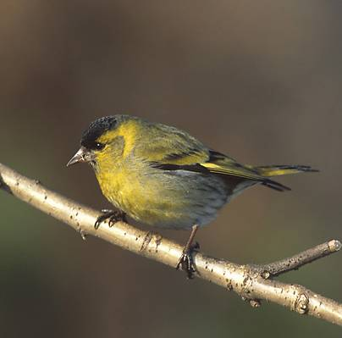
Чиж отличается тонко заострённым, очень слабо выпуклым сверху клювом и короткими когтями. Общая окраска оперения зеленовато-жёлтого или оливково-зелёного цвета, с неясными тёмными пятнами, снизу — с жёлтыми пятнами. Хвост чёрный, основание рулевых перьев и большей части маховых — жёлтое. Клюв серый.
Питается насекомыми (тлями и другими мелкими насекомыми) и семенами хвойных и лиственных деревьев; осенью любимую пищу чижа составляют семена берёзы и ольхи. Чижи держатся преимущественно на вершинах высоких деревьев, спускаясь только изредка на землю.
Чиж — одна из любимейших певчих птиц, благодаря обнаруживаемой ей сообразительности и доверчивости к человеку.
Своё название получил за характерный «чижиный» писк, которым беспрерывно перекликаются отдельные птицы в стаях. Песня чижа довольно разнообразна и состоит как из собственных его коротких «слов и ударов», так и из подражания пению других птиц, преимущественно синиц.
Летом живёт парами; к осени собирается в более или менее значительные стаи. Зимой стайками откочёвывает на небольшие расстояния, к рекам. Осенний пролёт чижа начинается в конце сентября, но часть чижей не улетает на зиму не только в средней, но даже в северной России, если встречает незамерзающие ручьи или речки.
Поэтому многие жители Переславля нередко могут видеть эту птичку у себя на кормушках.
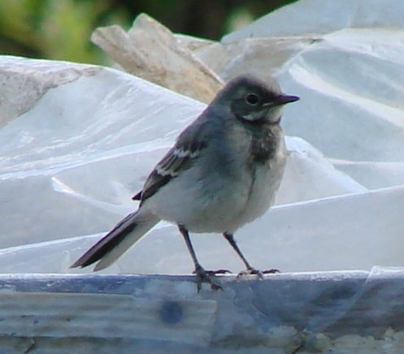
Трясогузка (лат. Motacilla).
Серая птичка с черными и желтыми вкраплениями.
Гнездится 2 раза в лето в щелях стен, на стропилах под мостами, в углублениях почвы, в дуплах, под корнями деревьев и кустов и т. п. Рыхло свитое гнездо выстилается клочками шерсти и волосами. Большинство трясогузок держится возле воды отдельными семьями или небольшими стайками.
Питается исключительно насекомыми, в том числе и стрекозами, которых ловит на лету. Охотясь за насекомыми, трясогузки быстро бегают по земле взад и вперёд и во время остановок покачивают вверх и вниз своим удлинённым хвостом (трясут гузкой). Последняя особенность и объясняет название трясогузок.
Вот такие у нас интересные соседи.
А какие птицы бывают на ваших кормушках? Что вы знаете о них?

